Министерство образования Республики Беларусь

Учреждение образования

БЕЛОРУССКИЙ ГОСУДАРСТВЕННЫЙ УНИВЕРСИТЕТ

ИНФОРМАТИКИ И РАДИОЭЛЕКТРОНИКИ

Факультет инфокоммуникаций

Кафедра защиты информации

Лабораторная работа № 3

«Дистанционно-векторные протоколы маршрутизации»

Шифр: 173

Проверила:

Белоусова Е.С.

Выполнила:

ст. гр. 961401

Савченко Е.А.

­

Минск 2021

***Цель:*** *изучить работу протоколов динамической маршрутизации RIPv1, RIPv2, EIGRP, овладеть навыками настройки данных протоколов на маршрутизаторах.*

**Ход работы**

1. Настройка протокола RIPv1

Router 0

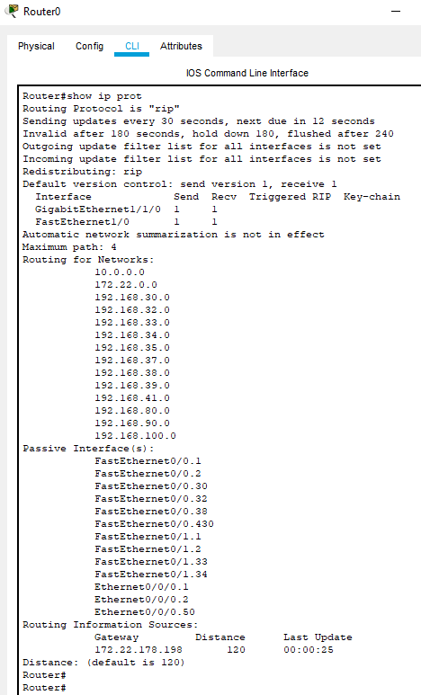

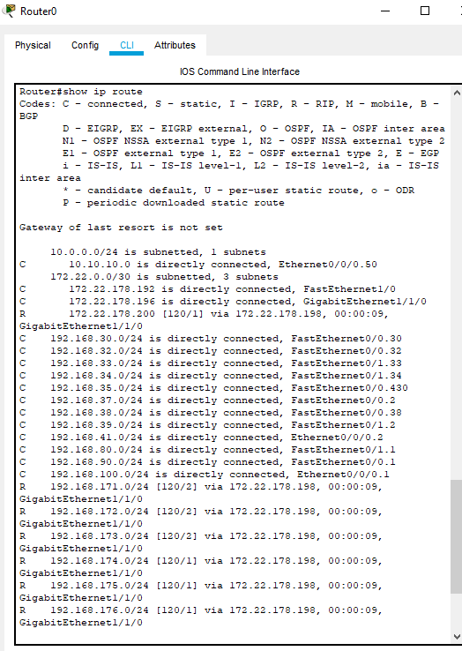

Router 1

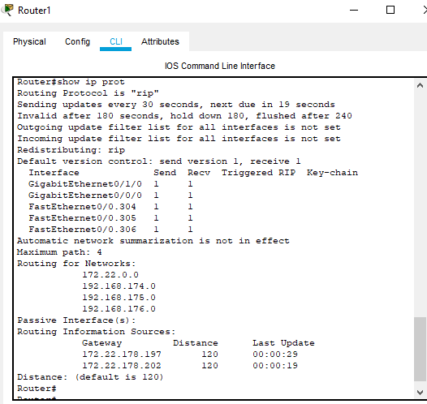

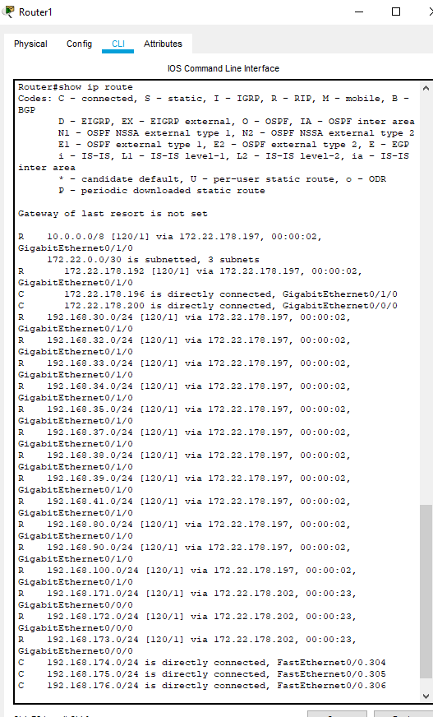

Router 2

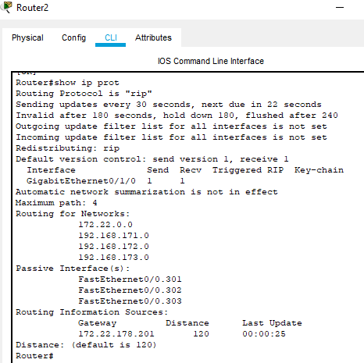

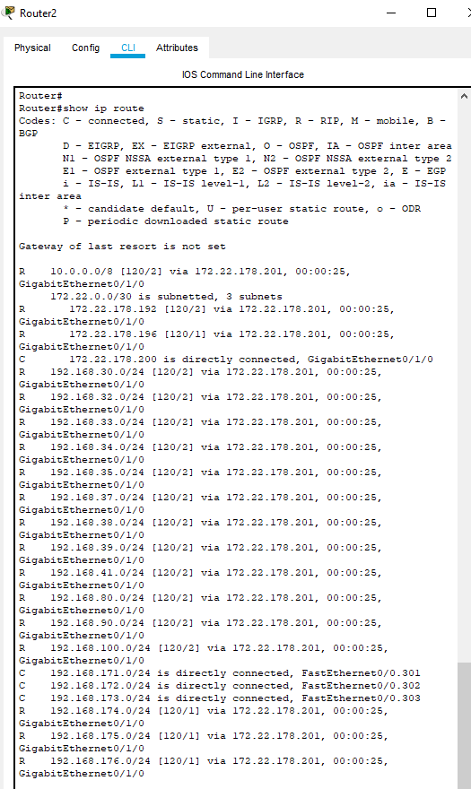

1. Суммарное время сходимости сети по протоколу RIPv1 = 10.106 sec;

10.106 – 4.072 = 6.034 sec

1. Настройка RIPv2

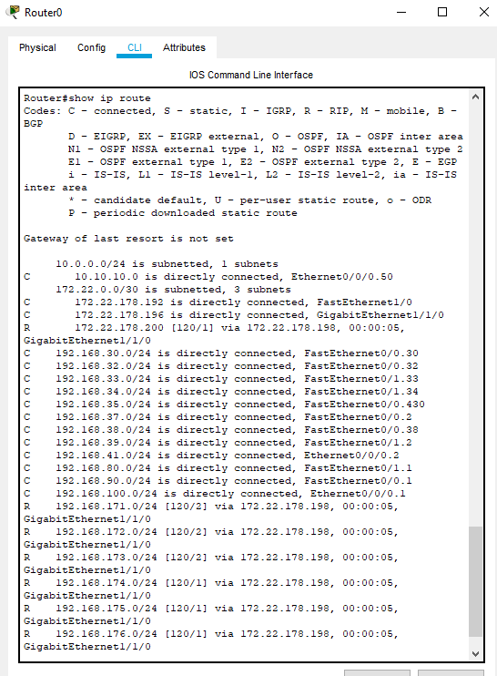

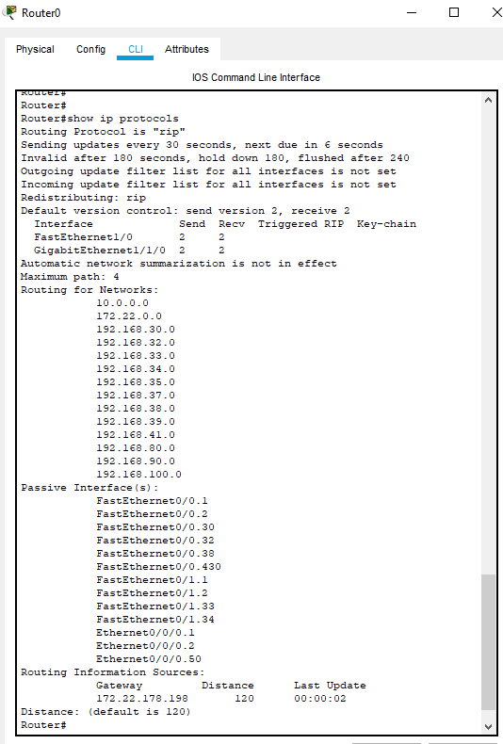

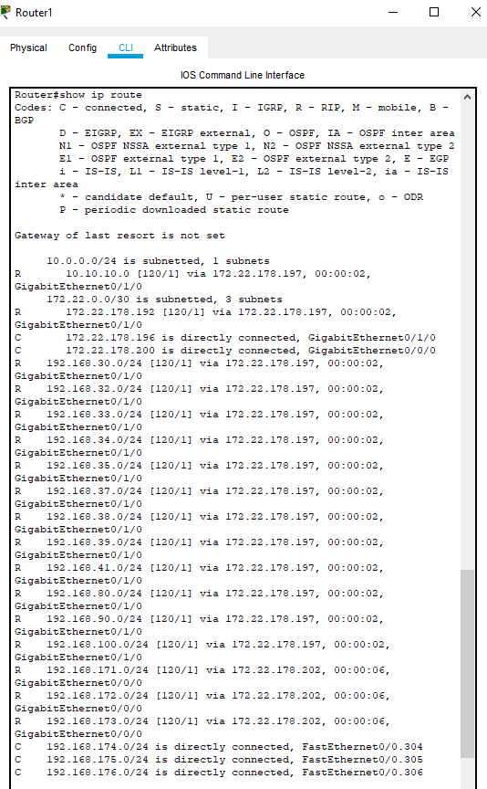

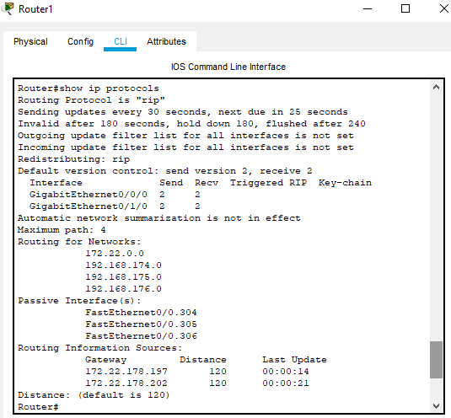

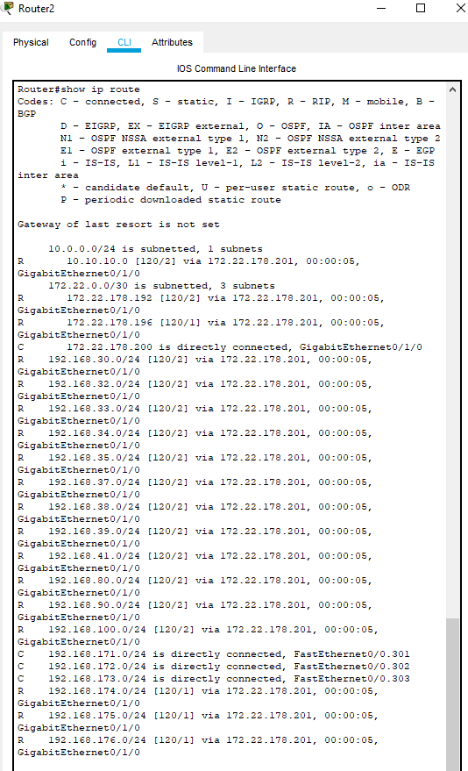

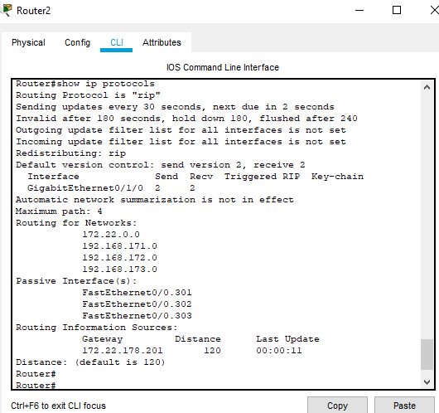

1. Суммарное время сходимости сети по протоколу RIPv2 = 10.098 sec;

10.098 – 3.781 = 6.317 sec

5. Настройка EIGRP

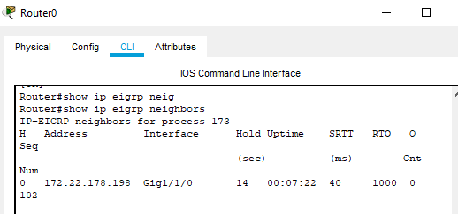

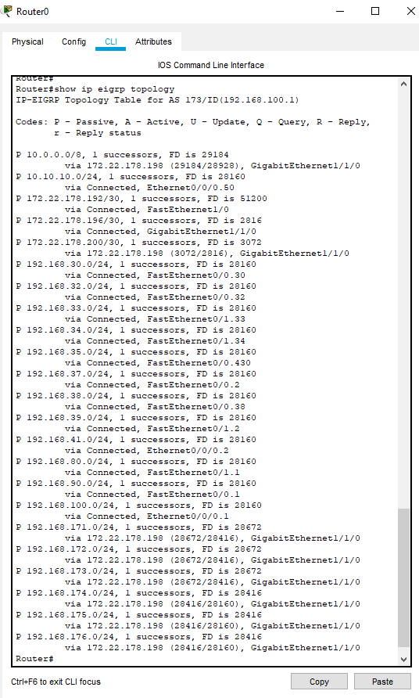

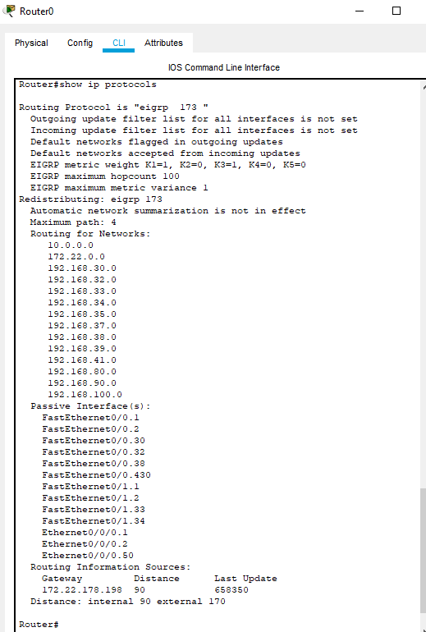

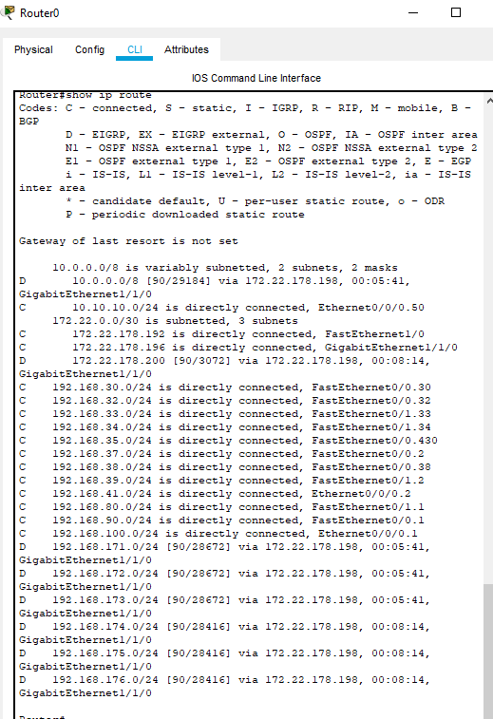

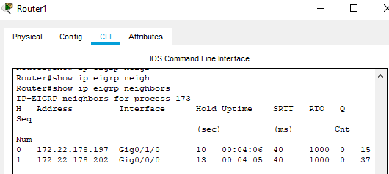

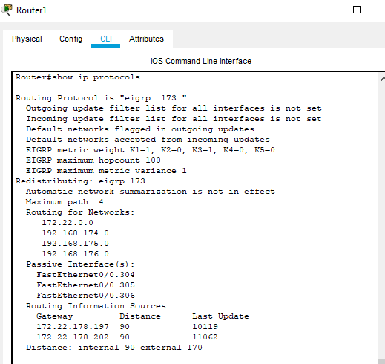

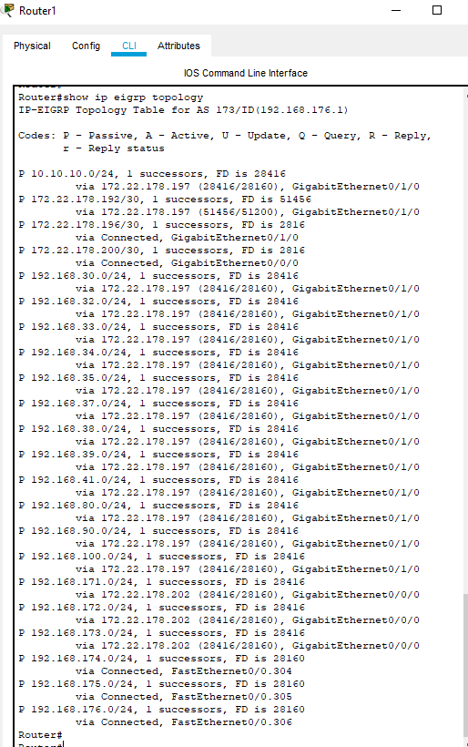

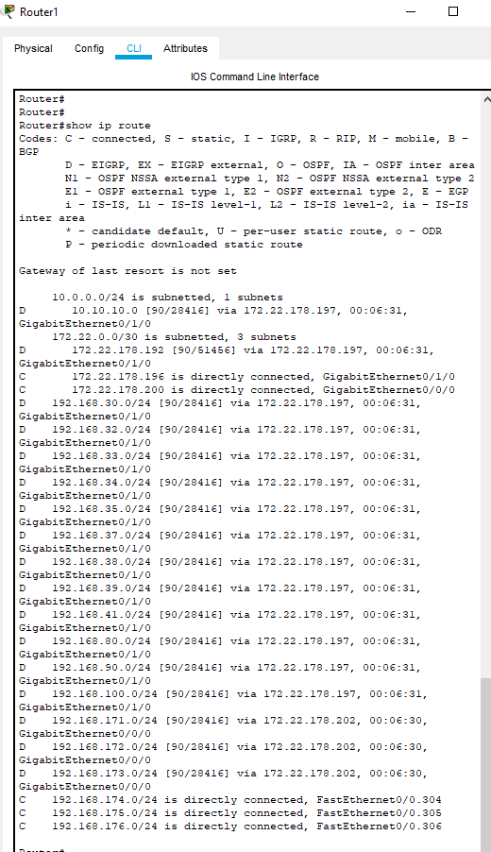

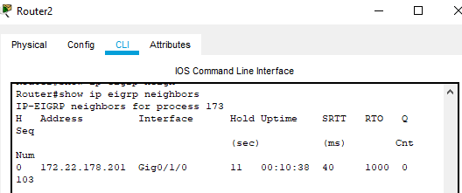

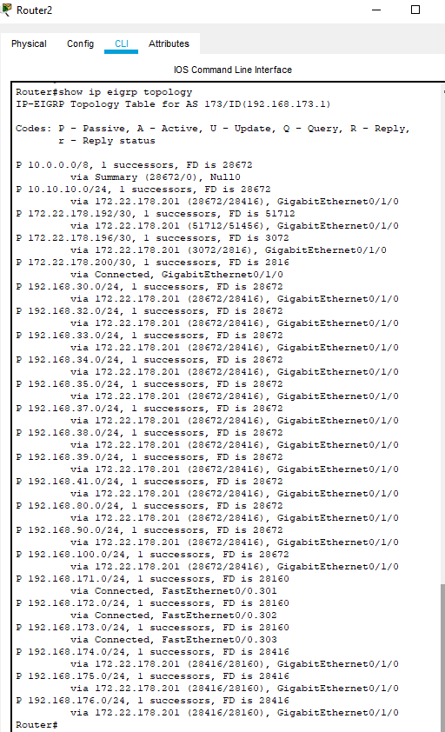

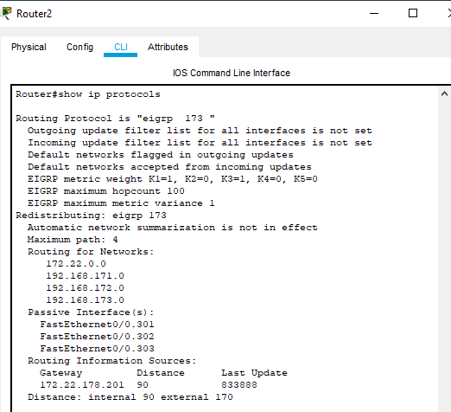

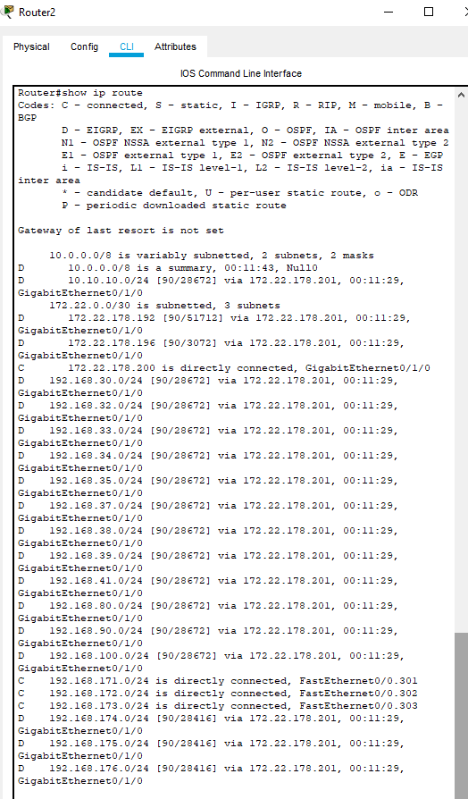

6 Суммарное время сходимости сети по протоколу EIGRP = 11.128 sec;

11.128 – 4.399 = 6.729 sec

**Вывод** : Протоколы динамической маршрутизации( RIPv1, RIPv2, EIGRP) намного удобнее для настройки, что облегчает работу администратора, по сравнению со статической маршрутизацией. Здесь протоколы сами сообщают друг другу об изменениях сети и своих соседях, а в статической маршрутизации все это необходимо прописывать администратору. Для динамической же маршрутизации необходимо настроить только нужный протокол.